COLEGIO SAN SEBASTIAN
SANTO DOMINGO #2078
SANTIAGO-CENTRO
EVALUACION DE ARTES VISUALES
3° AÑO MEDIO.
Correo Electrónico: arteytecnologia.CSS@Gmail.com
INICIO: 18/05 ENTREGA:25/05

1.- COPIA LA SIGUIENTE FIGURA GEOMETRICA Y RELLENALO UNA CON LINEAS UTILIZANDO LAPICES DE COLORES, Y LA OTRA FIGURA DEBERAS COLOREARLA CON LAPICES DE COLORES, ESCOGE ENTRE COLORES FRIOS O CALIDOS.
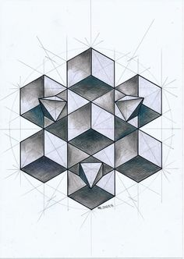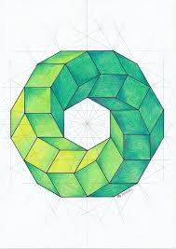 EJEMPLO

2.- REALIZA UN RESUMEN DEL DISEÑO, DESDE SUS INICIOS. RECUERDA QUE TU ANALISIS ES PROPIO ESTO SE TRABAJALO SOLO, CORTE Y PEGA TAMPOCO.

3.- NOMBRA 5 TIPOS DE DISEÑO DESCRIBE BREVEMENTE SU FUNCION

4.- DESARROLLA UNA INTERVENCION DE DISEÑO SOBRE EL SIGUIENTES OBJETO CON TUS PROPIAS TRAMAS. CON EL ELEMENTO QUE APARECEN A CONTINUACION.

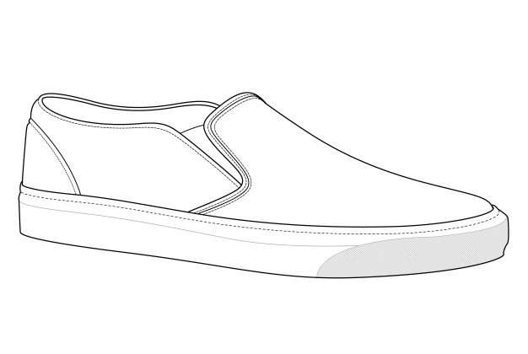
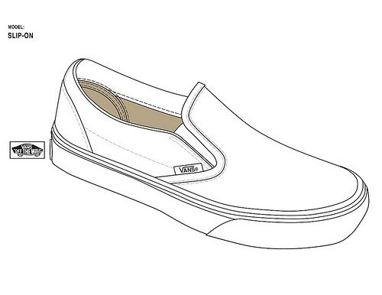

Pauta de evaluación

Criterio | Indicadores | Puntaje | Observaciones
Dibujo | Registro visual de una trama ( formas y color) respetando margen requerido
Composición | Distribución armónica de todos los componentes de la trama diseño propio,en el espacio de ½ hoja y croquera y objeto con incorporación de trama propia sobre la  superficie escogida
Colorido | Uso de armonías cromáticas, el color y luz, sombra, lápices de colores
Técnica | Emplea correctamente los lápices de colores, logra colorear hacia un sentido. Y mantiene limpia su zona de trabajo croquera y trozo de cartón
Interés | Completan los cuadros de dibujos solicitados, mas trozo de cartón
Tiempo | Empleo del tiempo de 2 semas y entrega oportuna del trabajo

Ponderación

Excelentemente logrado: 3
Medianamente logrado : 2
Escasamente logrado : 1
Por lograr : 0

